Английский язык, 2 класс

1.В какой английской букве можно утонуть?
а) O
б) C
в) S
г) A
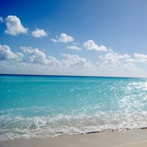
2. Отгадайте загадку
Clean, but not water,
White, but not ice – cream.
What is it?
а) ice
б) salt
в) sugar
г)snow
3. Найдите лишнее:
а)tail
б)cat
в)mouse
г)dog
4. Какая буква жужжит и жалит?
а) G
б) B
в) O
г) S
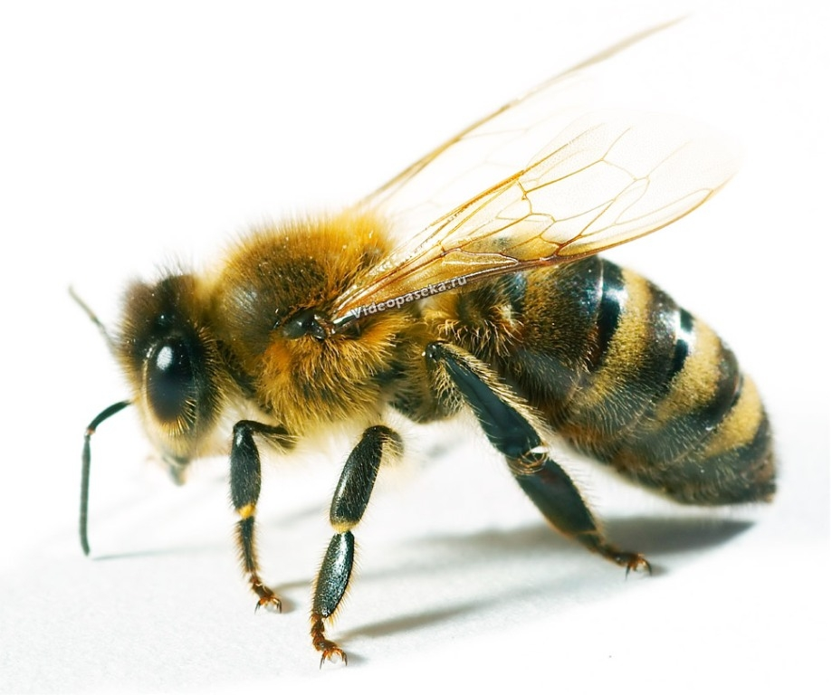
5. Какое из предложений верно:
а) I have mother
б) I no sister
в) He does apples
г)She likes bananas

6. Разгадайте ребус:
а) down
б) wind
в) window
г)water


7. Впишите недостающие буквы в слове: … abbi…
а)t… s
б) r… t
в) h… r
г) b… g
8. Какое из предложений неверно:
а) There is mountains in my city.
б) Are there rivers in Russia?
в) These are sheep.
г) She has a cat.
9. Соотнесите транскрипцию к слову: [ leik ]
а) leik б) like в) lake г)lak
10. Выберите правильный перевод предложения: Ты любишь яблоки?
а) Does she like bananas?
б) Do you not like oranges?
в) Do you like apples?
г) You like apples?
11. Какой цвет получится, если смешать синий и красные цвета?
а) purple
б) orange
в) violet
г) green
12. Кем является брат твоей мамы?
а) aunt
б) father
в) brother
г) uncle

13. Решите пример: 10+1=
а) twelve
б) eleven
в) ten
г) nine
14. Столица России:
а) London
б) Paris
в) Moscow
г) Big Ben
15. Отгадайте загадку: It is black, white. It can fun, jump. It likes milk.
а) a cat
б) a dog
в) a hare
г) a horse

